
Disfrute de la maravillas de la Península de Osa y el Parque Nacional Corcovado - monos, aves, reptiles mamíferos, etc. | 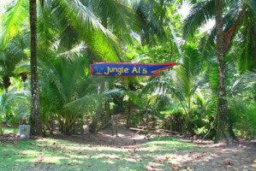
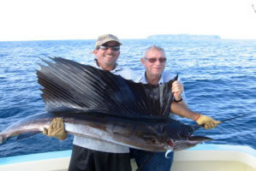 | Practique pesca deportiva en las aguas del Pacífico...Marlin, Pez Vela, Mahi, atún - disfrute garantizado.
Durante cierta epoca del año, por la noche inicia la arribada de las raras tortugas marinas, Carey, Lora y Verde, que lentamente poblan la playa para depositar sus huevos.  Admire las multicolores lapas rojas mientras se alimentan de las semillas de los almendros en los linderos la selva. | 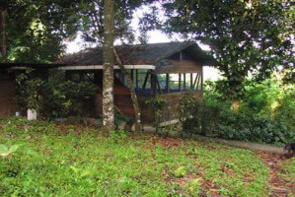
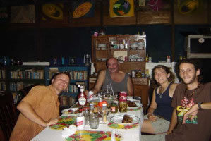 | Frutas organicas, vegetales y hiervas, cultivados en Jungle Al’s, están siempre en el menu, para la cena con pescado fresco recien capturado por pescadores Costarricenses.  La cocina en Jungle Al’s puede ser una experiencia participativa; lleve su captura del día o comparta sus recetas. Los huéspedes que gustan de cocinar son siempre bienvenidos!
O simplemente relajese en una playa desierta, mientras escucha los sonidos de la selva. | 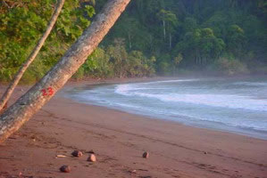
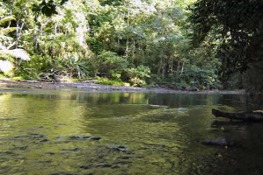 | Nadie sabe lo que la selva le podría mostrar - la selva nunca falla en sorpresas y encanto!
Atracciones del Área:
JUNGLE AL's le ofrece gran cantidad de actividdes para máximizar su experiencia al estar en la Península de Osa. Estos son unos ejemplos de las muchas actividades que podría disfrutar mientras esta aquí. Para más detalles, o para agregar a su itinerario, asegurese de preguntar por esta actividades al enviar su solicitud de reservación.
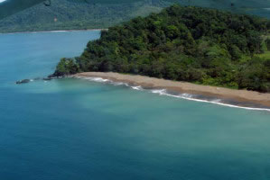 | - Tour al Parque Nacional de Corcovado  - Tour al Manglar  - Observar aves  - Tour en bote al atardecer  - Pesca deportiva  - Pseos a caballo  - Buceo de profundidad  - Snorkeling  - Encuentros con delfines/ballenas

Tarifas 2009
Habitaciones Deluxe
Temporada Alta  (Dic. 1 - Mar. 31) | Temporada Alta  (Dic. 1 - Mar. 31)
3 noches: $270.00 | 3 noches: $225.00
4 noches: $360.00 | 4 noches: $300.00
Noches adicionales:  $90.00 por noche | Noches adicionales:  $75.00 por noche

Habitaciones Estándar
Cabaña privada (para tres) con baño privado
Temporada Alta  (Dic. 1 - Mar. 31) | Temporada Alta  (Dic. 1 - Mar. 31)
3 noches: $240.00 | 3 noches: $195.00
4 noches: $320.00 | 4 noches: $260.00
Noches adicionales:  $80.00 por noche | Noches adicionales:  $65.00 por noche

NOTE:
- Todas las tarifas son por persona basdas en ocupación doble.
- LAs tarifas son en dólares de USA.
- La tercer persona tiene un cargo extra por noche, pregunte por los detalles.
- Niños menores de 10 años de edad - GRATIS.

